Урок – деловая игра
Тема: повторение и обобщение изученного по темам: «Причастие» и
«Деепричастие».
Цели урока: 1) Содействовать обобщению, систематизации и повторению
изученного по темам: «Причастие» и «Деепричастие».
- Оказать помощь в формировании умения работать
с книгой и справочным материалом для выбора
правильных написаний причастий и деепричастий; способствовать формированию пунктуационных навыков, а также формированию навыков монологической речи.
- Воспитывать потребность грамотного письма и умение адекватно оценивать работу одноклассников; содействовать воспитанию чувства товарищества и взаимопомощи.

Оборудование: мультимедийный проектор, раздаточный материал, словари, справочники, учебные пособия.

Ход урока
I Организационный момент
Класс делится на микроклассы, в которых будут проведены различные микроуроки. Каждый микрокласс – группа учащихся из 5-6 человек Сильный ученик в группе – «учитель», остальные – «ученики».
В процессе «микроурока» должен быть объяснен теоретический материал по теме, выполнены практические задания, подведен итог «урока». «Учитель» в каждой группе должен оценить работу своих «учеников», а оценку ему поставит преподаватель в конце урока. Каждый микрокласс получит блок заданий, с которым дорлжна справиться вся микрогруппа, в случае затруднения «учитель» должен выступить в роли консультанта.
II Вступительное слово учителя.
- Сегодня у нас необычный урок. Урок – деловая игра. Необычное сочетание слов – урок-игра. Обычно вы играете во дворе, за пределами класса, а сегодня мы поиграем в школе. Каждый из вас на уроке получит свою роль. Кто-то попробует себя в роли учителя.
- Прежде чем в ваших «микроклассах» начнутся «микроуроки», я предлагаю лингвистическую разминку. Разгадайте кроссворд, где по горизонтали зашифровано название части речи, о которой сегодня пойдет речь. (Слайд № 1)

Вопросы к кроссворду:
1.Знак препинания в сложном бессоюзном предложении.
2. Произношение одного из слогов слова с большей силой и длительностью.
3. Слова, различные по значению, но одинаковые или близкие по лексическому значению (в единственном числе).
4.Часть речи, обозначающая признак предмета или принадлежность кому-либо(чему-либо).
5.Часть речи, обозначающая действие предмета..
6. Служебная часть речи, связывающая члены предложения и части сложных предложений.
7. Знак, использующийся при однородных членах предложения с обобщающим словом.
8. Знак, использующийся в бессоюзном сложном предложении.
9. Какое общее название носят части слова?
Подберите на позицию 4 любой термин или слово таким образом, чтобы название части речи в кроссворде звучало правильно. (Слайд № 2)

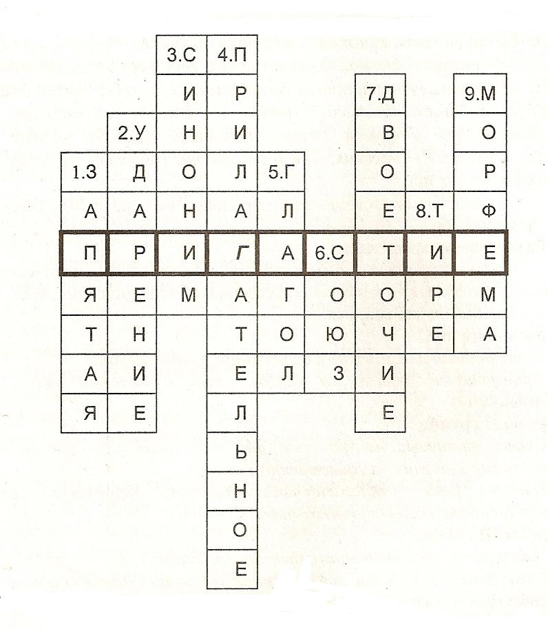

Зашифрованное слово - причастие.
- Слова какой части речи также объединяют в себе признаки двух частей речи? (деепричастие)
III Запись числа и темы урока.
Записывая число, пытаемся сформулировать задачи на сегодняшний урок.
IV Анализ текста
- Прочитайте текст. (Слайд № 3)

Тетерев сел на самом верху, где сук сосны и сук ели сложились, как мостик между двумя деревьями. Устроившись на этом мостике ближе к ели, Косач как будто стал расцветать в лучах восходящего солнца. На голове его гребешок загорелся огненным цветком. Синяя в глубине черного грудь его стала переливать из синего на зеленое. И особенно красив был его радужный хвост, раскинутый лирой. Завидев солнце над болотными, жалкими елочками, он подпрыгнул на своем высоком мостике, показав свое белое, чистейшее белье подхвостья, подкрылья, и крикнул: «Чуф! Ши!»
(М.Пришвин)

- Определите тему и основную мысль текста (Красавец тетерев) (Слайд № 4)
- К какому типу речи относится текст?(описание внешности и повадков птицы)
-Определите стиль текста, назовите его приметы.(художественный)
- Какова основная функция художественного стиля речи?
Эпитеты: синяя, черного, зеленое, радужное, белое..
Метафоры: загорелся огненным цветком, стал расцветать, чистейшее белье.
Сравнение: как мостик.
Имена прилагательные помогают создать яркий красочный образ, а глаголы – передать действия тетерева.
- Какие еще приметы позволяют судить о принадлежности текста художественному стилю?( наличие причастий и деепричастий)
- По каким приметам вы это определили?
- Итак, дайте определение причастий и деепричастий.
- Настала пора напомнить друг другу особенности правописания слов этих частей речи.
V Работа в микрогруппах
(раздаточный материал)
VI Итогово-контрольная часть урока. (Слайд № 5)
А 5
Укажите грамматически правильное продолжение предложения.
Опасаясь, что среди русского дворянства распространится мода на дуэли,
1) они были строжайше запрещены Петром .
2) по указу Петра запрещались не только поединки, но и публичные оскорбления.
3) вышел указ Петра о запрещении поединков.
4) Петр запретил поединки специальным указом.

А 17
В каком ряду в обоих словах на месте пропуска пишется буква И ?
1) догон..шь, озадач..вший
2) разбуд..шь, омыва..мый
3) беспоко..шься, подстрел..(н,нн)ый
4) шепч..шься, расчист..вший

А 22
В каком варианте ответа правильно указаны все цифры, на месте которых в предложении должны стоять запятые?

Вронский сумел заметить сдержа(н,нн)ую оживленность(1) играющую в ее лице(2) и (3) порхающую между блестящими глазами и чуть заметной улыбкой(4) изгибавшей ее румяные губы.

1) 1,4 2) 2,3,4 3) 1,2,3 4) 4

VII Обобщение и подведение итогов
VIII Домашнее задание: повторить &26-31, выполнить упражнение № 193, подготовиться к контрольному диктанту по темам: «Причастие» и «Деепричастие».

